LABORATORIO II DE SISTEMAS TELEMÁTICOS



 PRACTICA DE LABORATORIO

PRESENTADO A:

Fulvio Yesid Vivas Cantero

PRESENTADO POR:

NESTOR JAIME ALEGRIA ALEGRIA

OSCAR EDUARDO ARIAS CARVAJAL

UNIVERSIDAD DEL CAUCA

 FACULTAD DE INGENIERIA DE ELECTRONICA Y TELECOMUNICACIONES

 POPAYÁN-CAUCA

2023

Contenido

1 introducción...............................................................................................................................3

2 marco teorico............................................................................................................................3

2.1 Instalación de hipervisor VirtualBox y el sistema operativo Ubuntu Server 22.04.................4

2.2 Configuración de los modos de conexión de red de la máquina virtual.................................11

4 experiencias de la practica..........................................................................................................12

5 Resultados esperados: ………………………………………………………………………………………………………….12

6 lecciones aprendidas: ………………………………………………………………………………………………………….12

7 conclusiones: .............................................................................................................................12

8 bibliografia..................................................................................................................................13

**INTRODUCCION**

Durante el desarrollo de la siguiente práctica se descarga las maquias virtuales, se implementaron diferentes conceptos relacionados con el análisis y la simplificación de configuración de cada programa y como lo podemos representar en la vida cotidiana por medio de un uso específico del cual es una solución a una mejora.

**MARCO TEORICO**

1)VirtualBox: VirtualBox ofrece algunas funcionalidades interesantes, como la ejecución de

máquinas virtuales de forma remota, por medio del Remote Desktop Protocol (RDP),

soporte iSCSI, aunque estas opciones no están disponibles en la versión OSE.

En cuanto a la emulación de hardware, los discos duros de los sistemas invitados son

almacenados en los sistemas anfitriones como archivos individuales en un contenedor

llamado Virtual Disk Image, incompatible con los demás softwares de virtualización.

Otra de las funciones que presenta es la de montar imágenes ISO como unidades virtuales

ópticas de CD o DVD, o como un disquete.

Tiene un paquete de controladores que permiten aceleración en 3D, pantalla completa, hasta 4

placas PCI Ethernet (8 si se utiliza la línea de comandos para configurarlas), integración con

teclado y ratón.

2)LUBUNTU: Lubuntu es un sistema operativo con todas las funciones que incluye todo el software

y las utilidades necesarias para el uso diario, como suites de oficina, lectores de PDF, editores de

imágenes, etc.

Si necesitas software adicional, puedes utilizar el Centro de software Discover para obtener una

descarga gratuita de la aplicación adecuada.

Lubuntu es una distribución de Linux construida sobre una base sólida de Ubuntu Linux, con miles

de aplicaciones gratuitas disponibles en el Centro de software seguro. Estos últimos están libres de

virus.

**ARCHIVOS**

Procedimiento: descargamos de la página principal de cada programa que son los siguientes

VirtualBox y Ubuntu, al haber instalado VirtualBox seguimos con el proceso de instalación de

Lubuntu descargando los archivos y haciendo su configuración para que no le quede tan pesado el

manejo del programa al pc.

**VirtualBox**

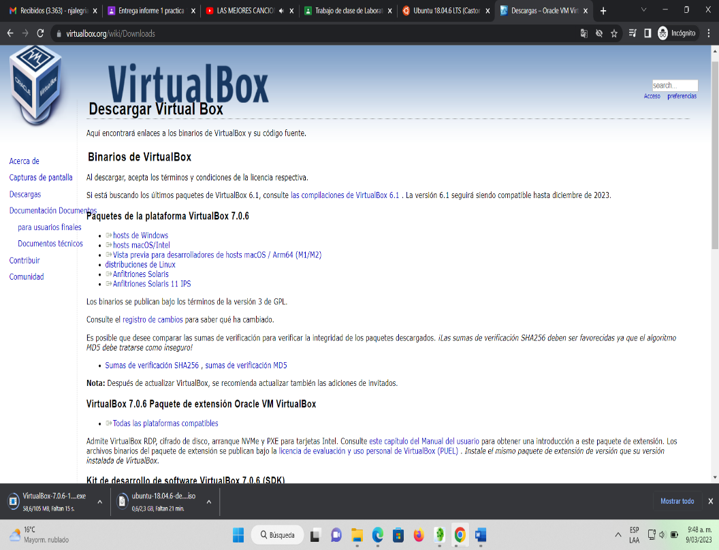

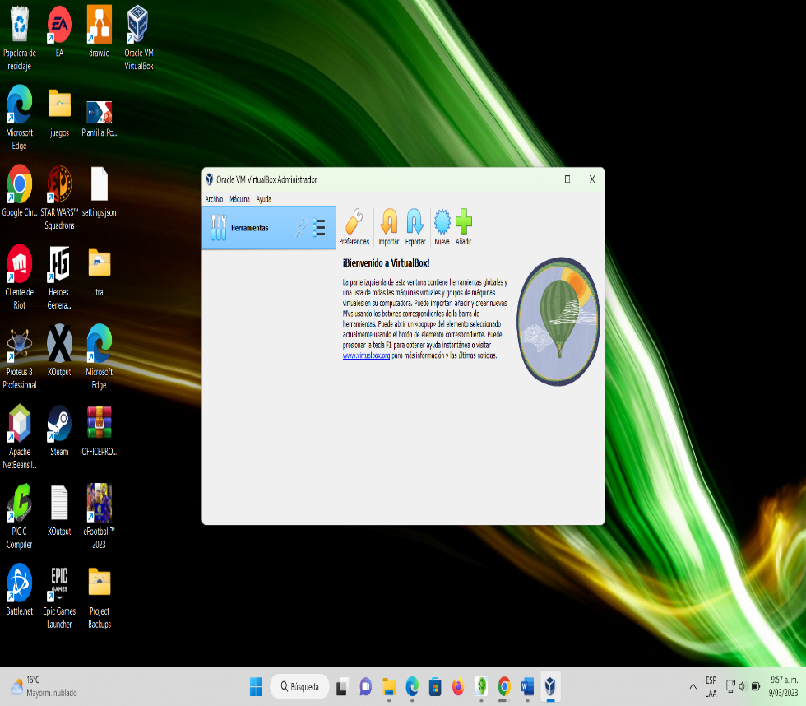

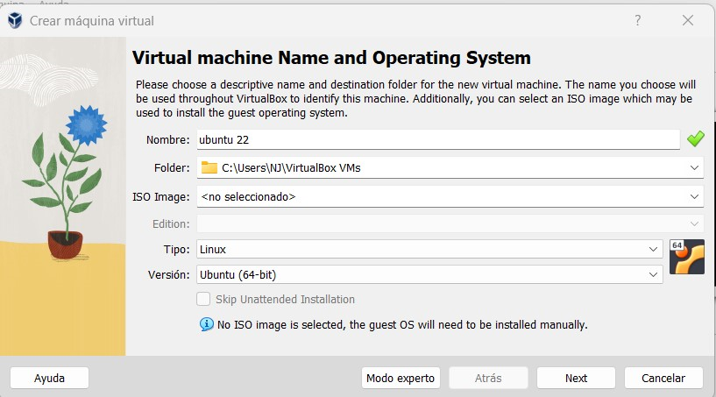Ubuntu

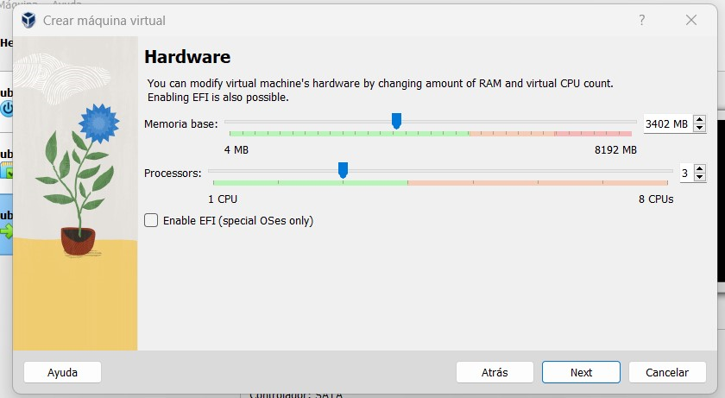

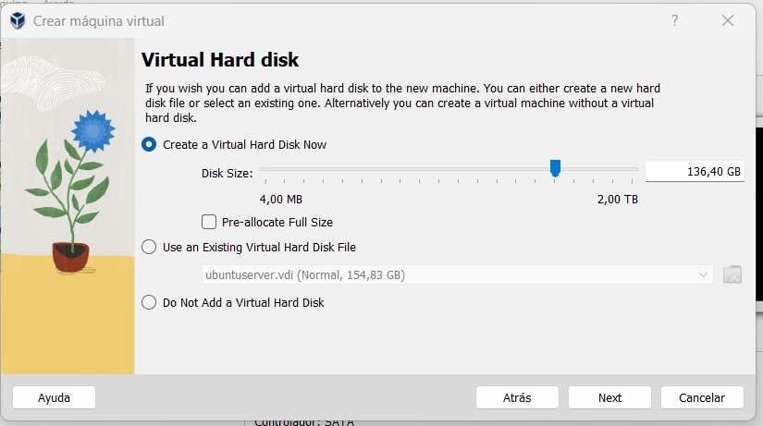

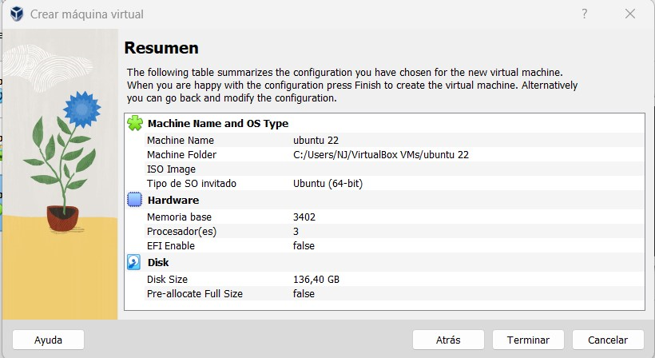

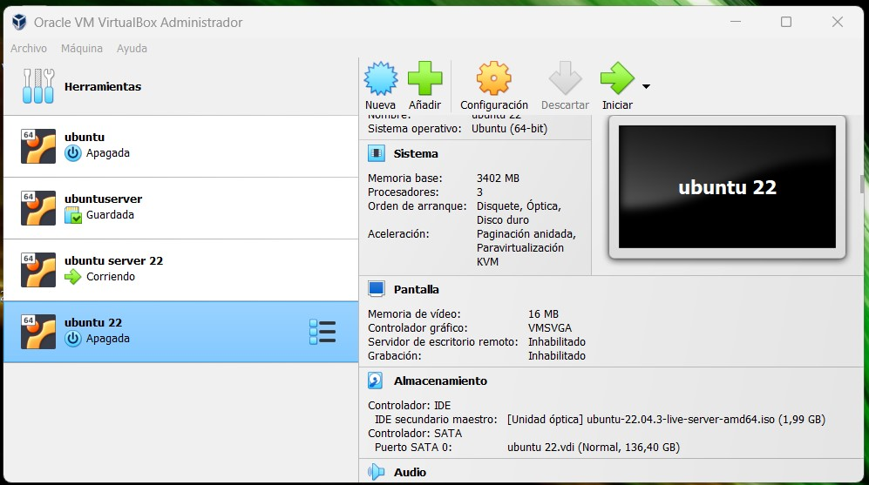

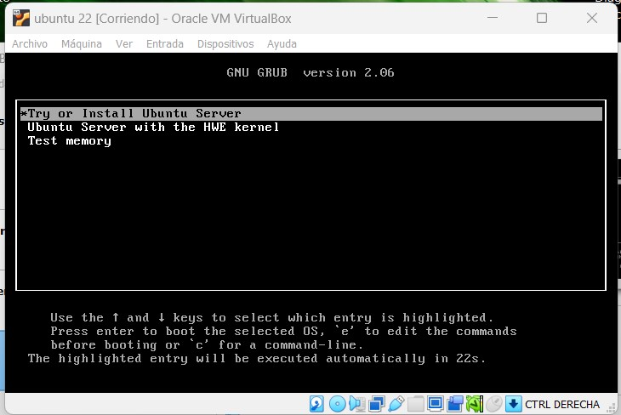

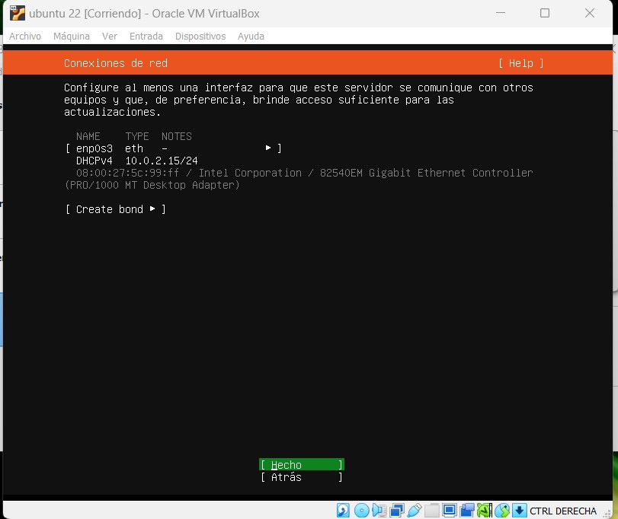

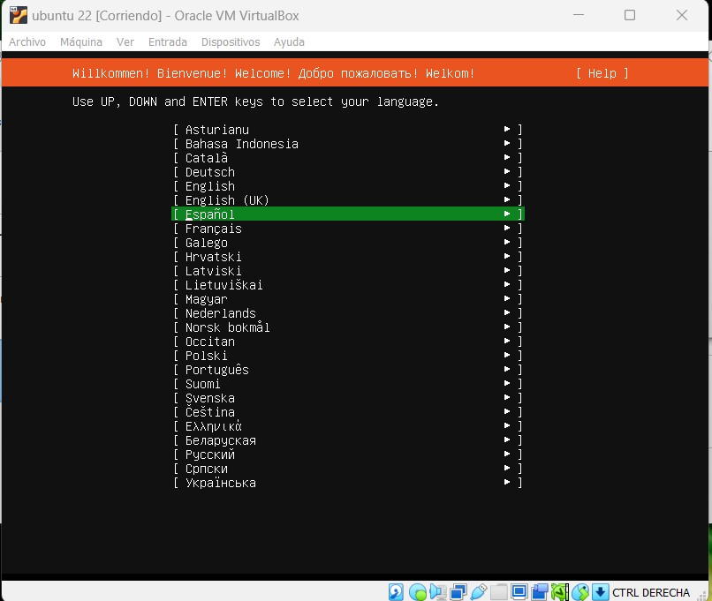

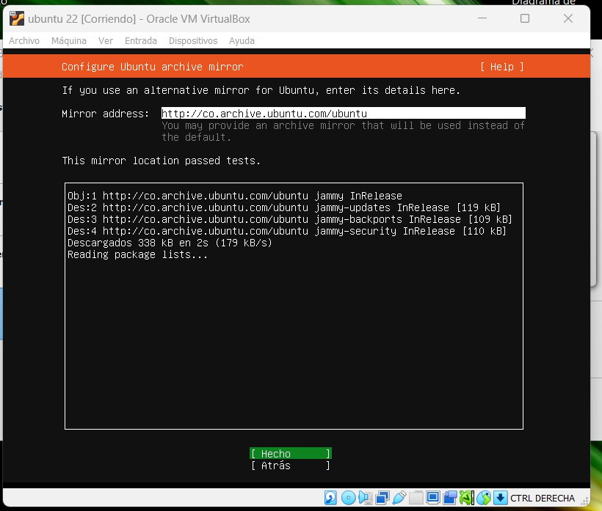

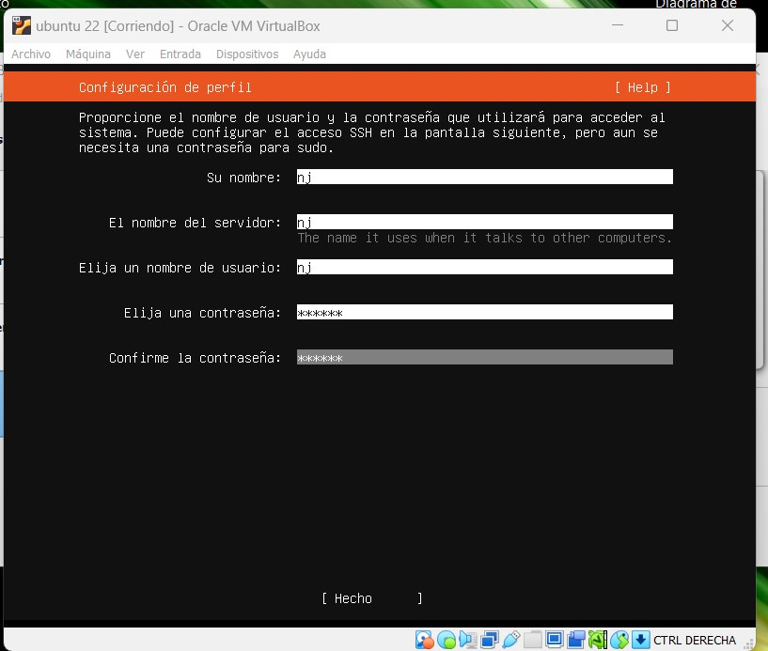

**VAGRANT**

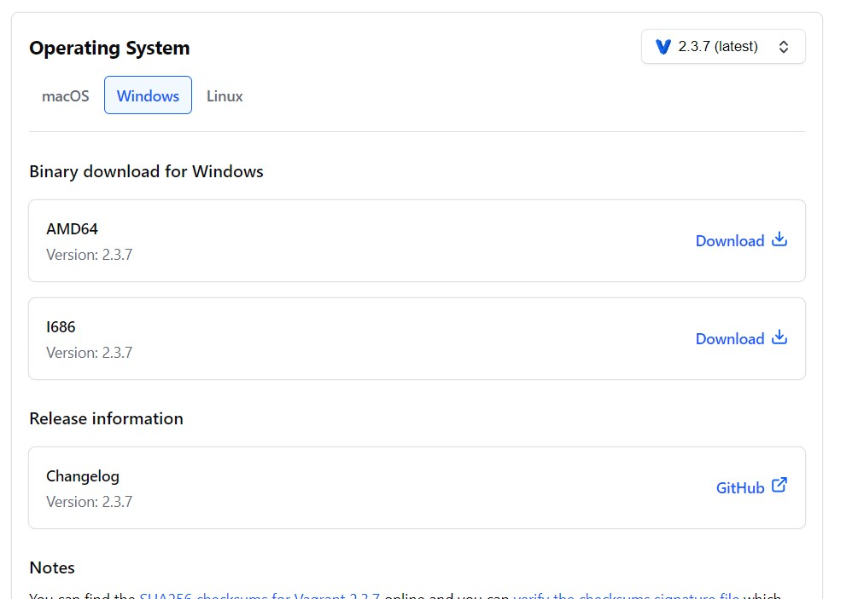

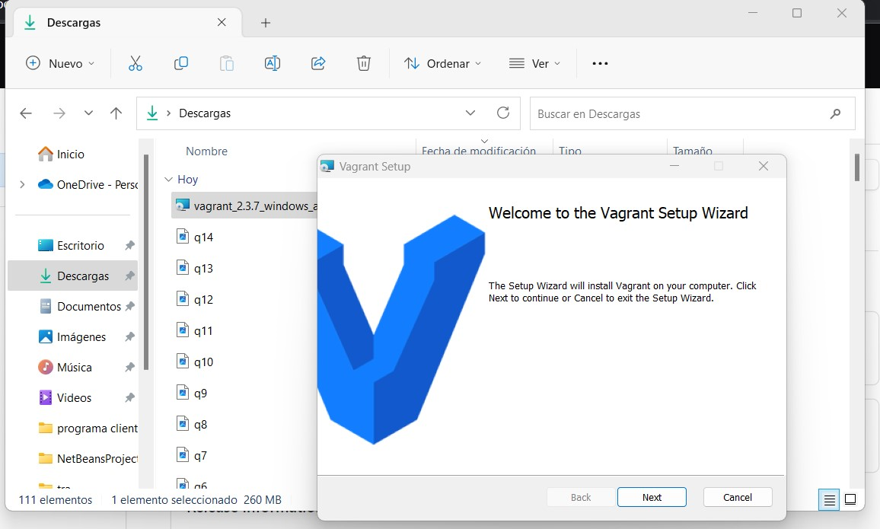

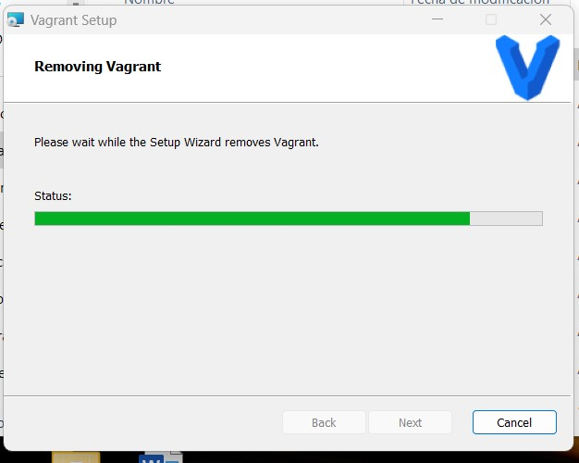

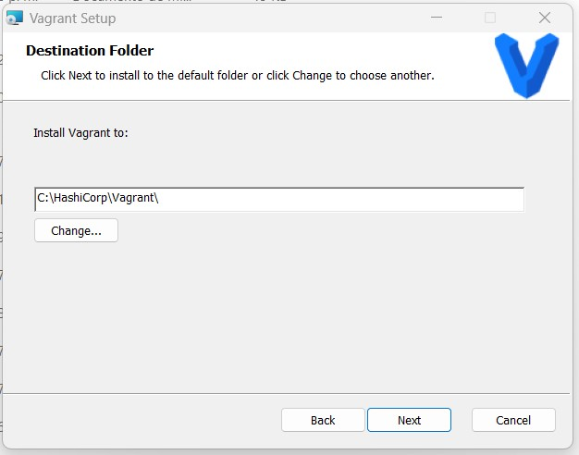

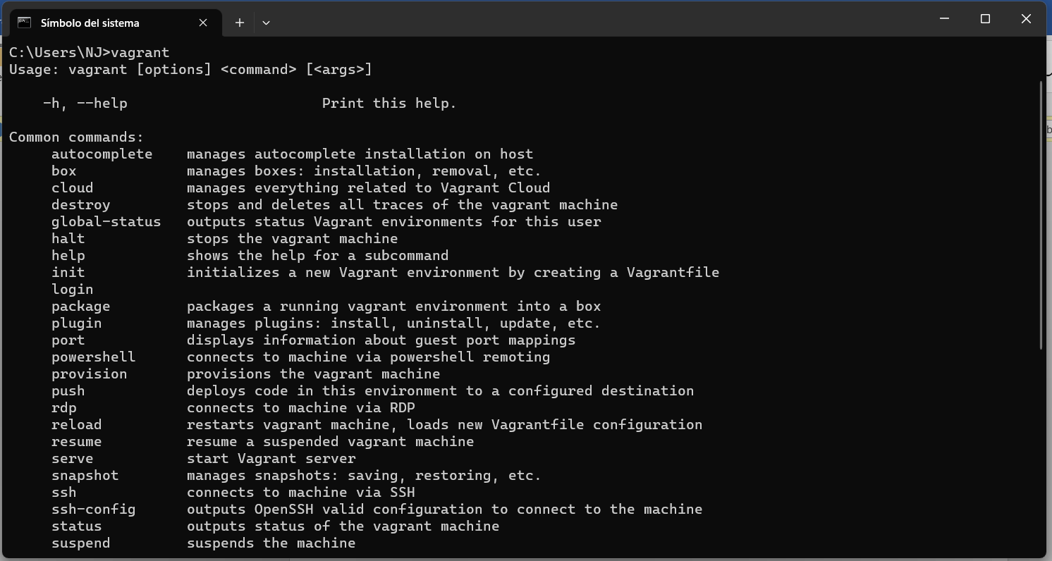

**EXPERIENCIAS DE LA PRÁCTICA**

Durante el desarrollo de la práctica, nos permite afianzar los conocimientos vistos en clase, implementándolas de manera interactiva y practica con el Lubuntu. Al transcurso del desarrollo miramos el proceso de descarga, configuración del programa y poder así llevar a cabo una óptima simulación con los resultados esperados. Durante el proceso de instalación y verificación del estado del programa, se permite desarrollar diferentes nuevas habilidades para solucionar los problemas más frecuentes al momento de querer implementarlo.

**Resultados esperados**

1. Descargar configuración de Ubuntu server para poder desarrollar las practicas siguientes.

2. Se hizo la descarga de Vagrant que es un software que nos permite configurar una instancia de una máquina virtual mediante un archivo de configuración. Este archivo nos permite configurar el sistema operativo, redes, redirección de puertos, usuarios, scripts de aprovisionamiento, etc.

**CONCLUSIONES**

1. Durante el desarrollo de la práctica se realiza la configuración de máquina virtual.
2. Ubuntu es un sistema operativo ligero de distribución de Linux. Proporciona una interfaz de usuario rápida y fácil de usar.

**Lecciones aprendidas**

1. En la primera parte de la práctica se trata de identificar los comandos y para que se pueden utilizar.
2. A medida que se va solucionando el laboratorio se identifican mala redacción al momento de desarrollar el fichero porque tiene su respectiva nomenclatura.
3. Manejo de directorios, creación de archivos dentro de ellos y manejo de repositorios al momento de compartir con los demás integrantes.

REFERENCIAS

[https://es.wikipedia.org/wiki/VirtualBox#](https://es.wikipedia.org/wiki/VirtualBox): <https://es.wikipedia.org/wiki/Lubuntu>